

***Base de datos para aplicaciones.***

Orientador: Cinthya Díaz Sánchez

**Alumno: David Hernández Solis.**

Ciclo Escolar

Mayo - agosto 2019

UNIVERSIDAD TECNOLÓGICA DE LA SIERRA HIDALGUENSE

DIRECCIÓN DE TECNOLOGÍAS DE LA INFORMACIÓN

DESARROLLO DE SW MULTIPLATAFORMA.

Introducción:

Se sabe que actualmente existe una gran variedad de servidores para manejar base de datos, los cuales se diferencian tanto en características como en la manera en cómo trabajan y los comandos que utilizan para realizar sus operaciones. Entonces es necesario poder conocer estas herramientas ya que en cualquier momento quizá sea necesario hacer uso de esos motores de bd, Esta practica será basado en el motor Oracle database XE.

Desarrollo:

1.-Espacio de trabajo. Usuario-BaseDeDatos.

Primeramente se realizara la creación de la base de datos. Entonces para realizar dicha acción en Oracle se necesita crear un usuario y su espacio de trabajo en la aplicación web de Oracle XE, ya que prácticamente lo mismo que crear una base de datos.

Entonces se necesita acceder al motor con el usuario master el SYS o SYSTEM y nos muestra el espacio de trabajo de la aplicación. En este apartado se crea un nuevo espacio de trabajo colocando el usuario de la base de datos si será nuevo o una ya existente, en esta ocasión se le ha seleccionado crear uno nuevo, se coloca el nombre del usuario de la base de datos, usuario de la aplicación express y las contraseñas correspondientes.

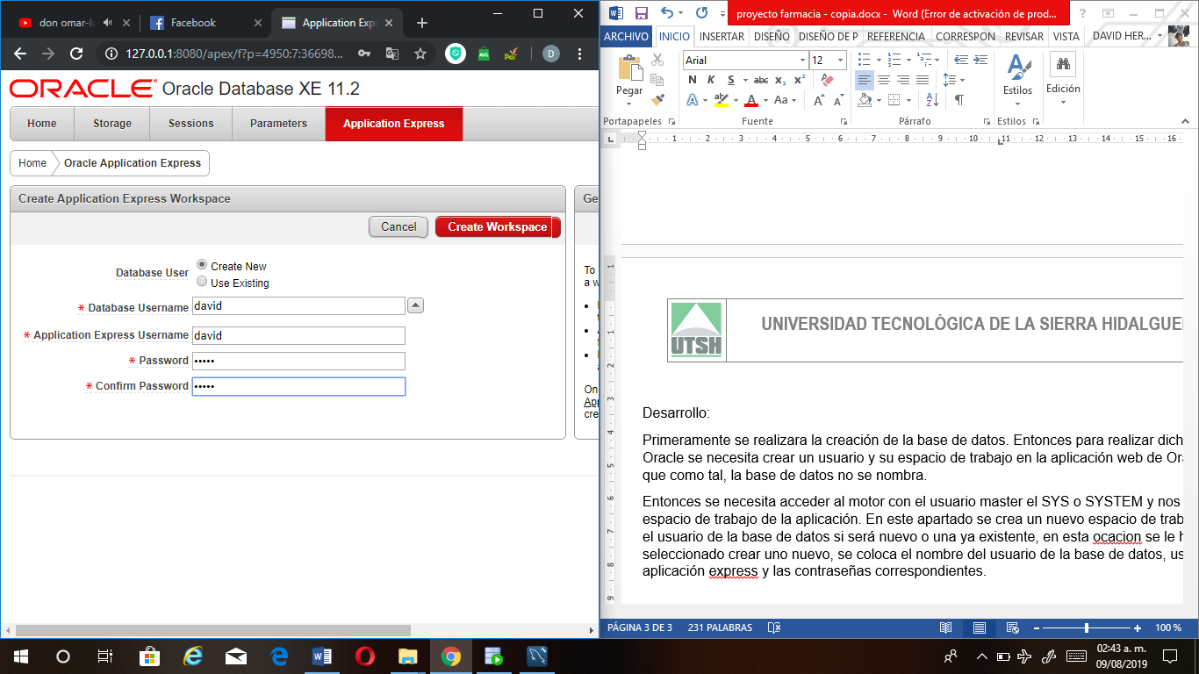

2.- Conexión.

Después de haber creado el espacio de trabajo, se pasa a realizar la conexión con el espacio y el usuario antes creado para la base de datos. Entramos a la aplicación Oracle SQL Developer el cual se instaló como complemento para poder trabajar de manera más cómoda. Tal como se muestra en la imagen en donde se le da clic en la crucecita y seleccionamos conexión a la base de datos. 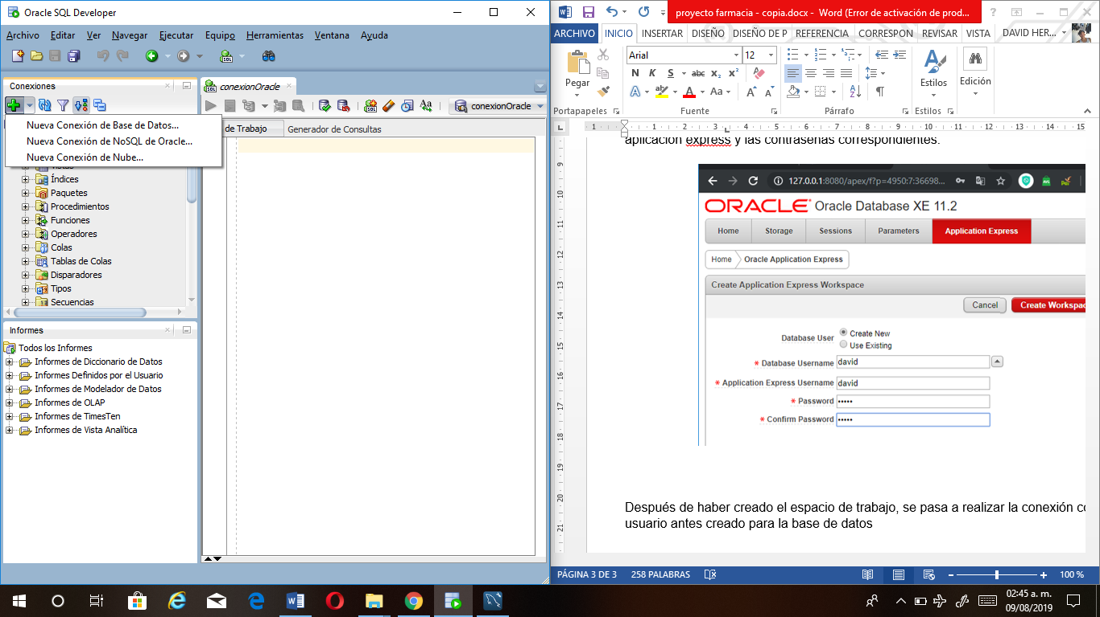

Posterior a ello se llenara un formulario para poder realizar la conexión.

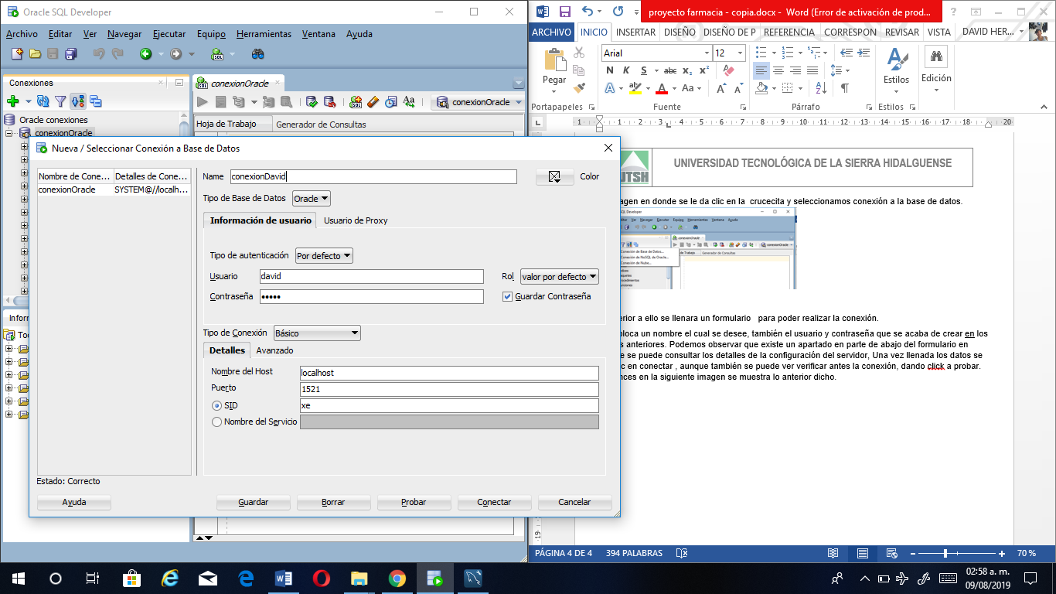Se coloca un nombre el cual se desee, también el usuario y contraseña que se acaba de crear en los pasos anteriores. Podemos observar que existe un apartado en parte de abajo del formulario en donde se puede consultar los detalles de la configuración del servidor, Una vez llenada los datos se da clic en conectar , aunque también se puede ver verificar antes la conexión, dando click a probar. Entonces en la siguiente imagen se muestra lo anterior dicho.

3.-Creacion de tablas

En la siguiente imagen se muestra el espacio de trabajo, aquí es donde se crearan las tabla, las consultas y aquello que necesiten.

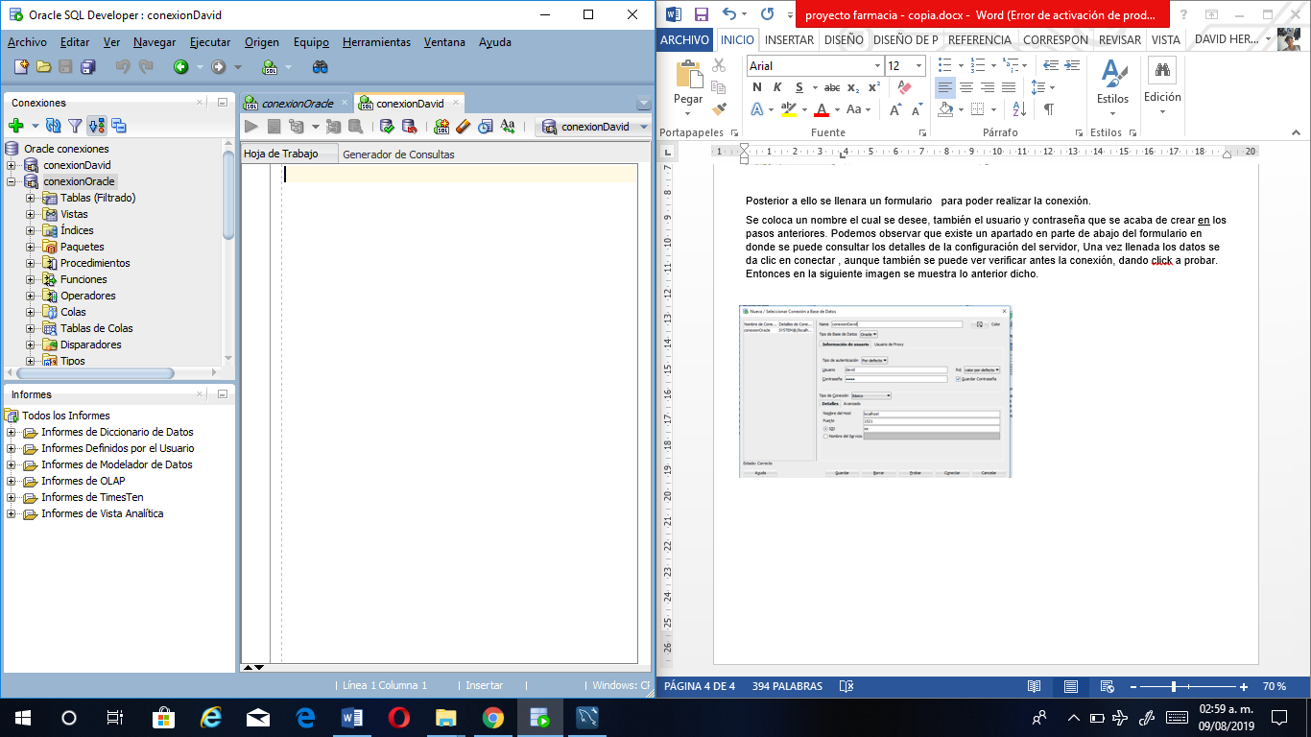

Entonces para crear una tabla en Oracle se usa la siguiente sintaxis:

Créate table nombreTabla(

nombreColumna1 TipoDato,

nombreColumna2 TipoDato

);

Prácticamente se usa el lenguaje sql por lo que no tiene mucha diferencia que el servidor antes utilizado mySQL.

En la siguiente imagen se muestra la creación de la tablaequipos.

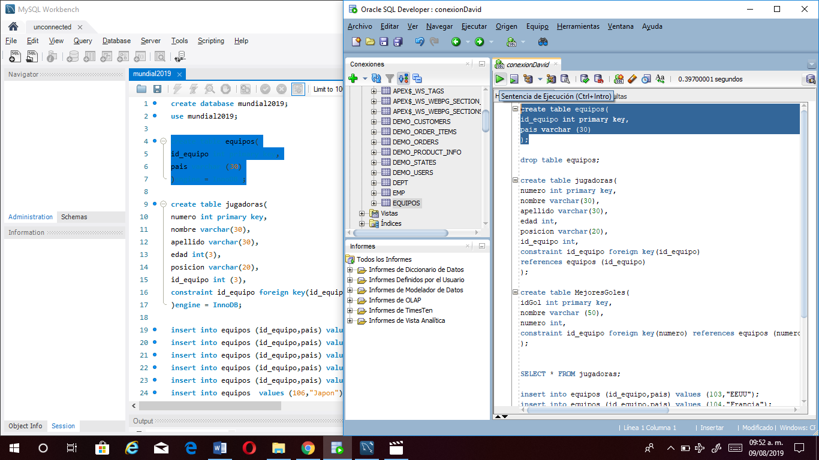

En la siguiente ilustración se puede notar que la tabla a sido creada.

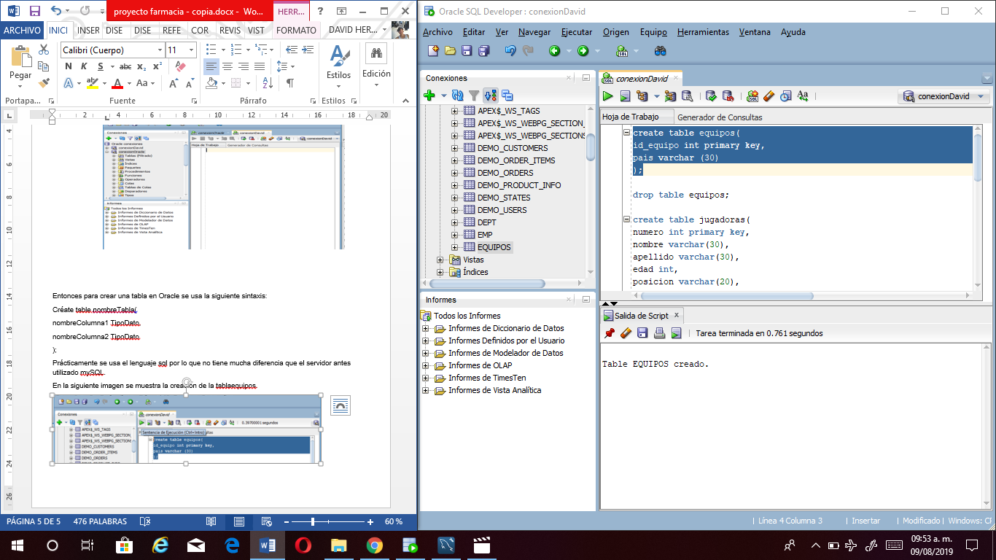

Posterior se crea la tabla jugadoras en donde cuenta con una llave foránea el cual se agrega de la siguiente manera:

create table nombreTabla(

…

idTablaARelacionar tipoDato,

constraint idTablaARelacionar foreign key(idTablaARelacionar)

references NombreTablaReferenciada idTablaARelacionar)

);

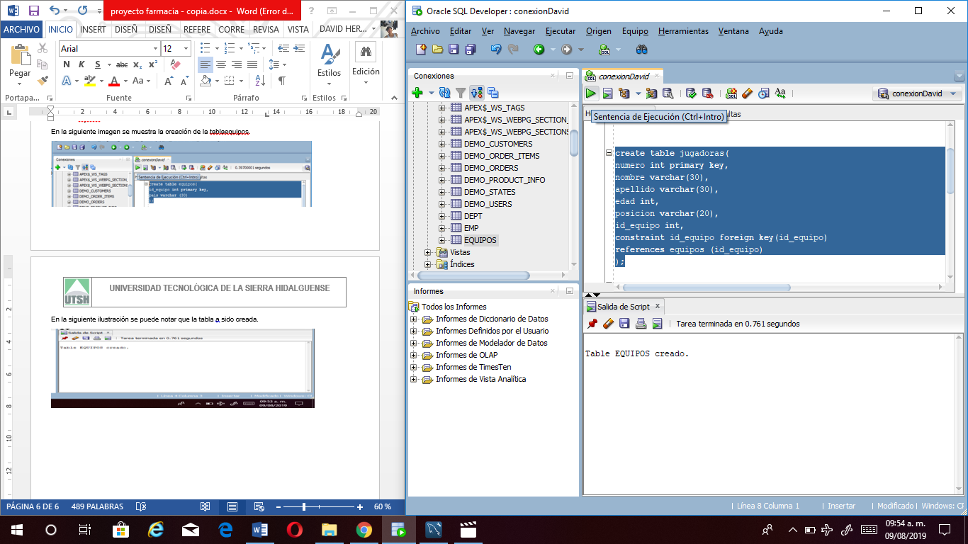

La ultima tabla es la de Mejores goles que se muestra en la siguiente ilustración.

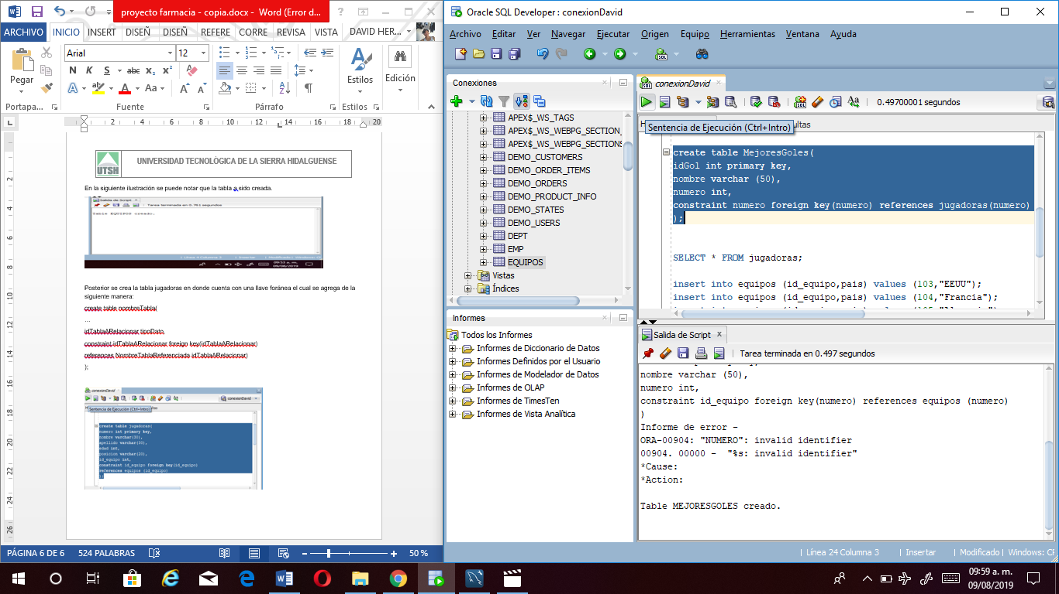

En la parte izquierda vamos a poder ver en la conexión en la base de datos las tablas que se han creado ya. Como se muestra en la siguiente imagen.

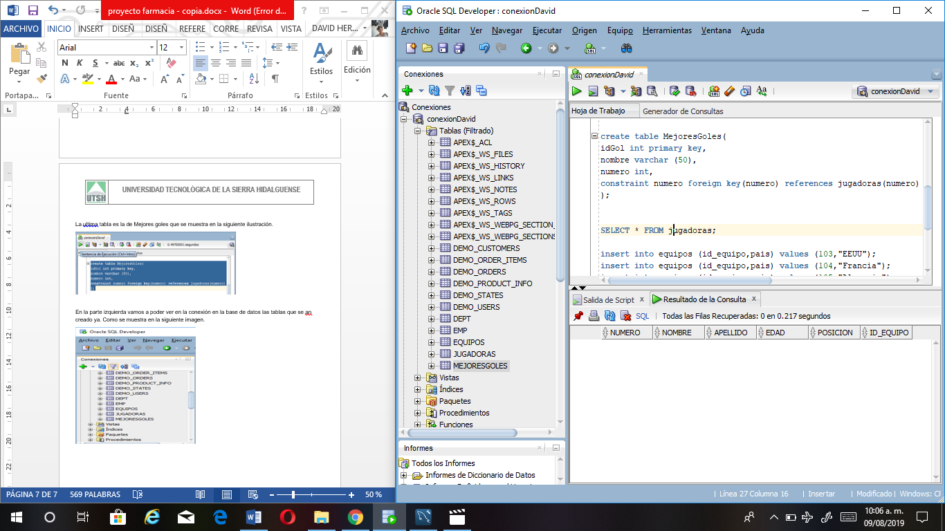

Posteriormente se realizara la inserción de los datos a las tablas, primero insertamos en equipos.

Se inserta de la siguiente manera:

INSERT INTO "NOMBREDB"."NOMBRETABLA" (columna, columna) VALUES ('valor', 'valor');

Tal como se muestra en la siguiente imagen.

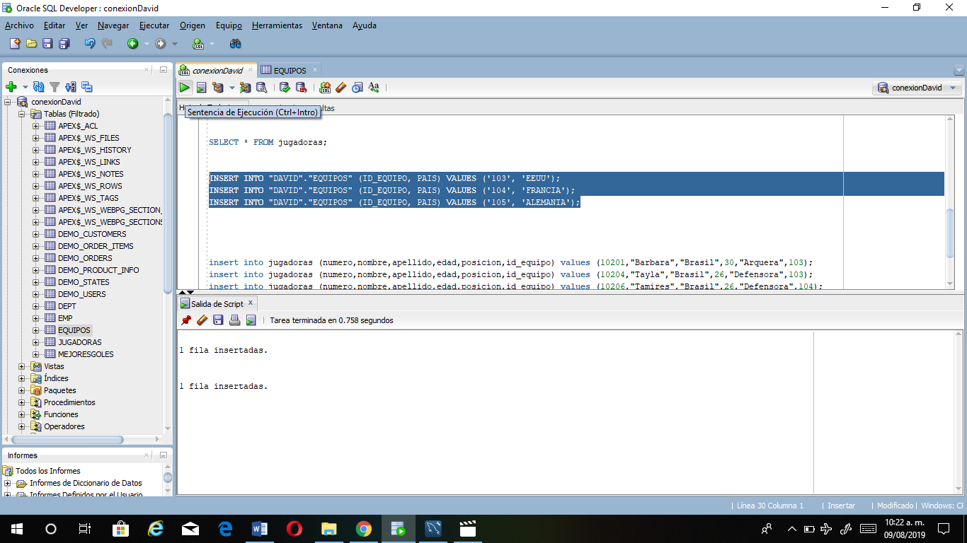

Posterior se inserta de la tabla jugadoras.

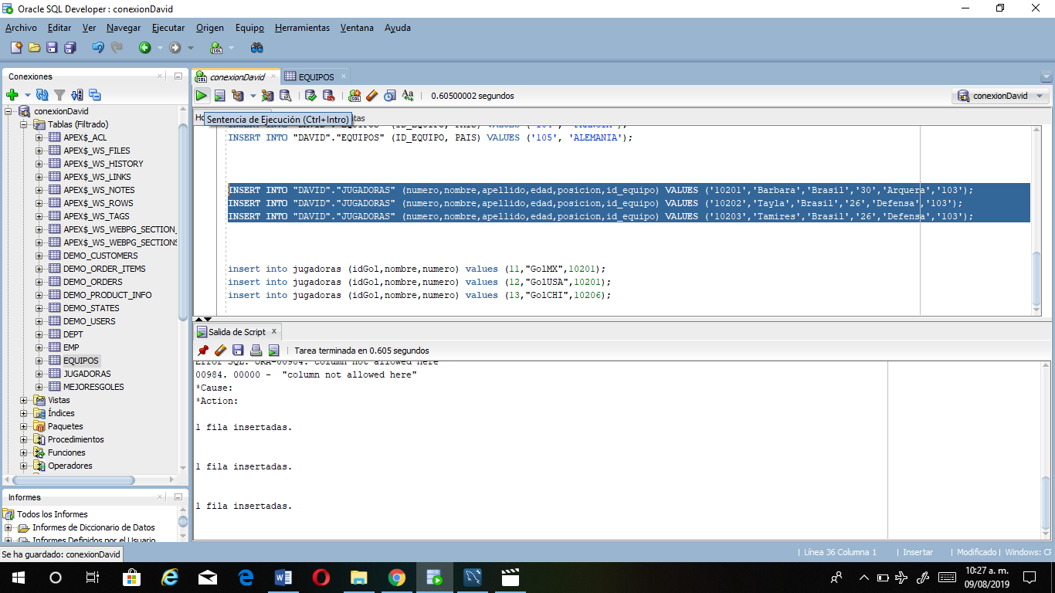

Así también se crea la tabla de Mejore Goles.

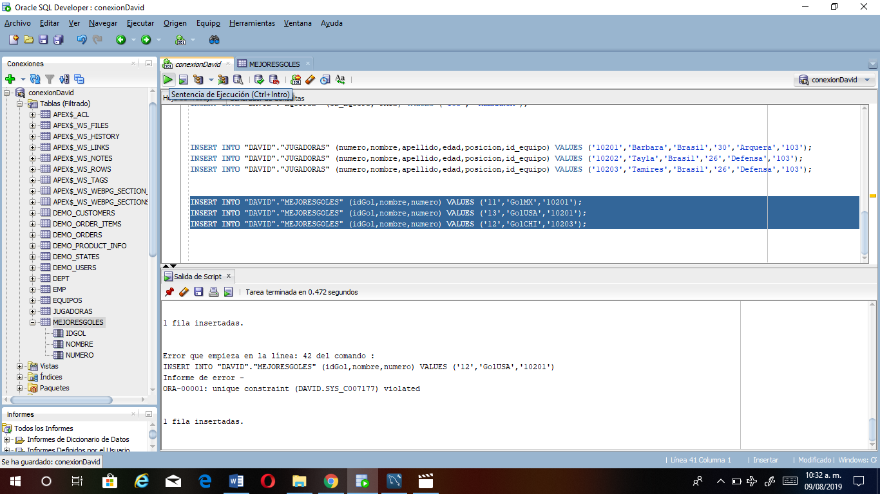

Unas ves insertadas los datos vamos a realizar un par de consultas a las tablas.

TABLA EQUIPOS:

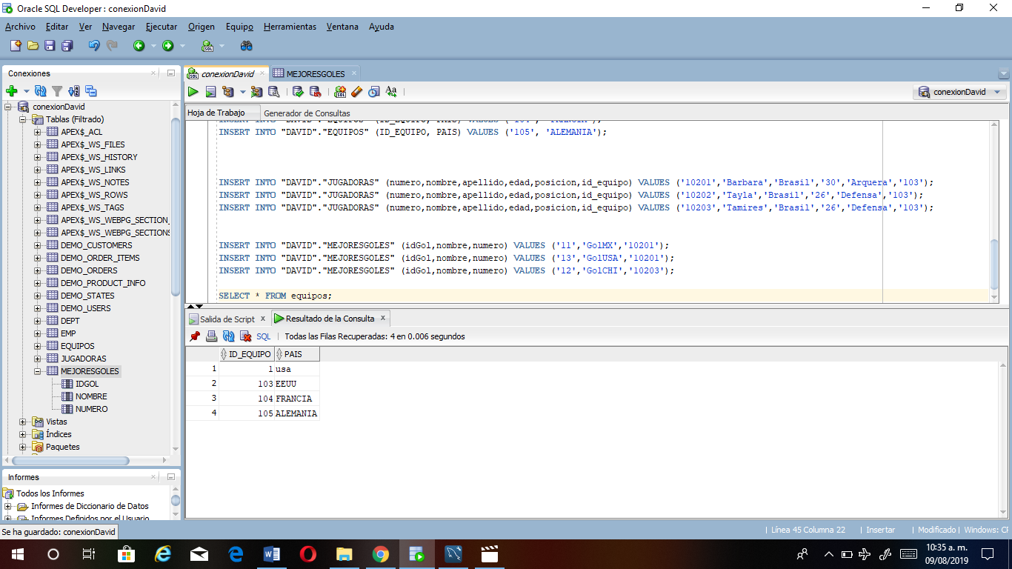

La consulta siguiente es con una condición de país=’FRANCIA’;

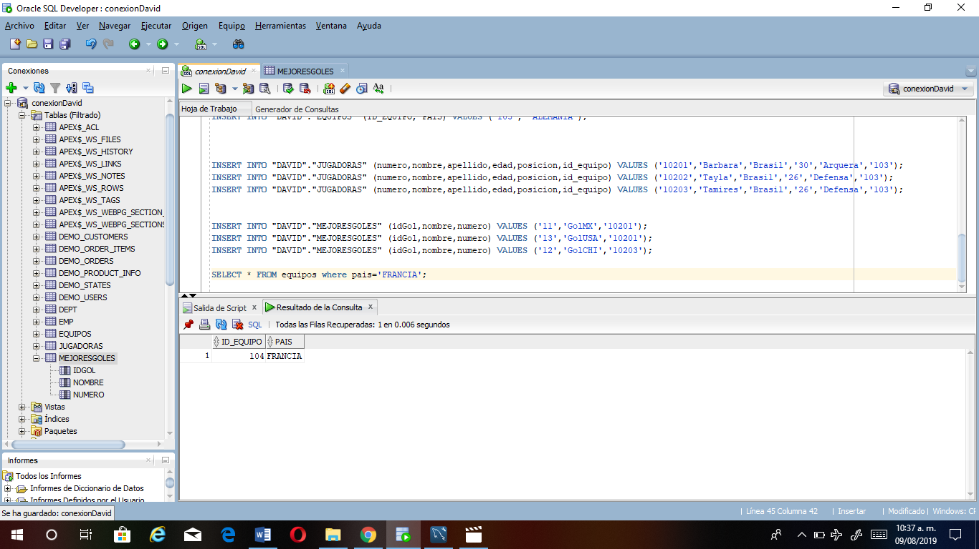

TABLA JUGADORAS:

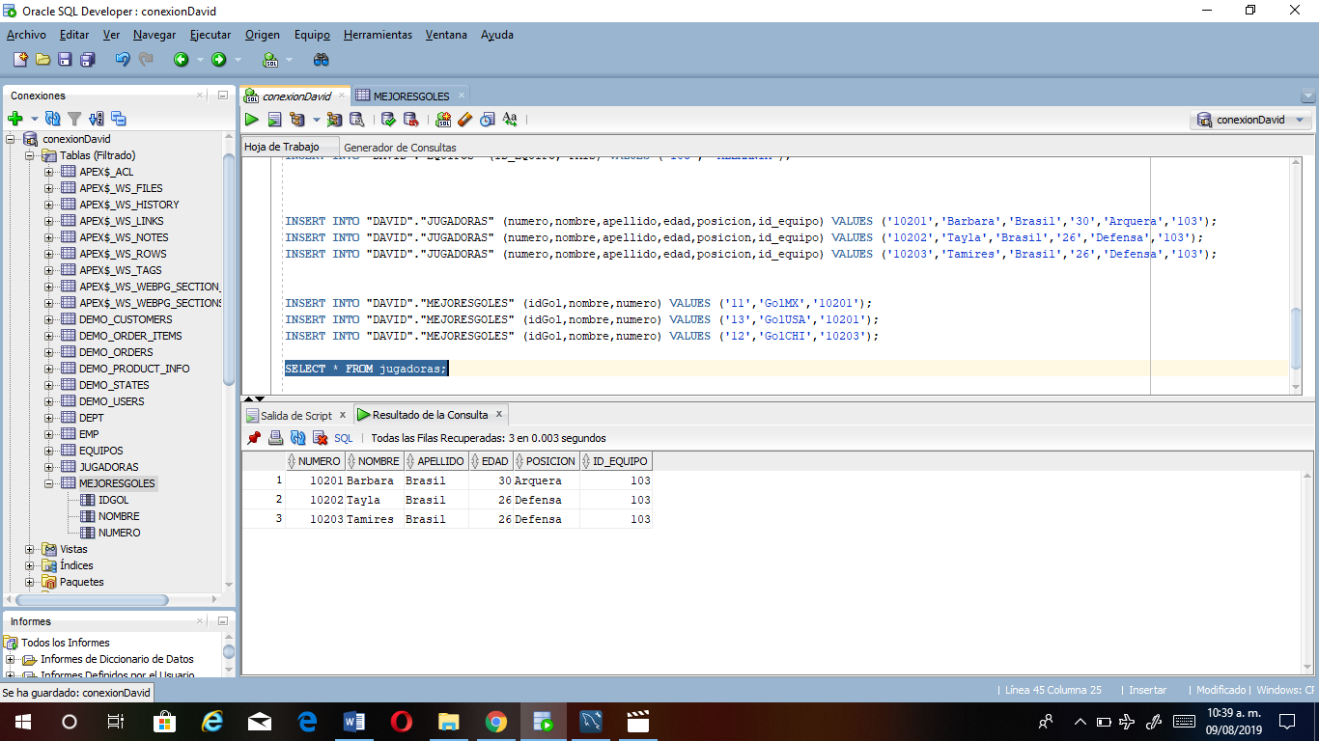

Consulta con condición:

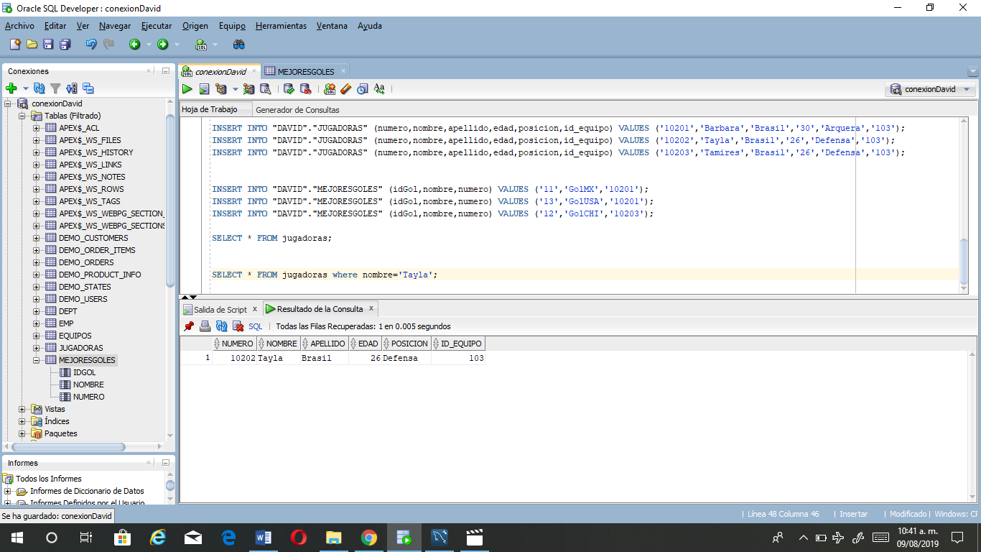

TABLA MEJORESGOLES:

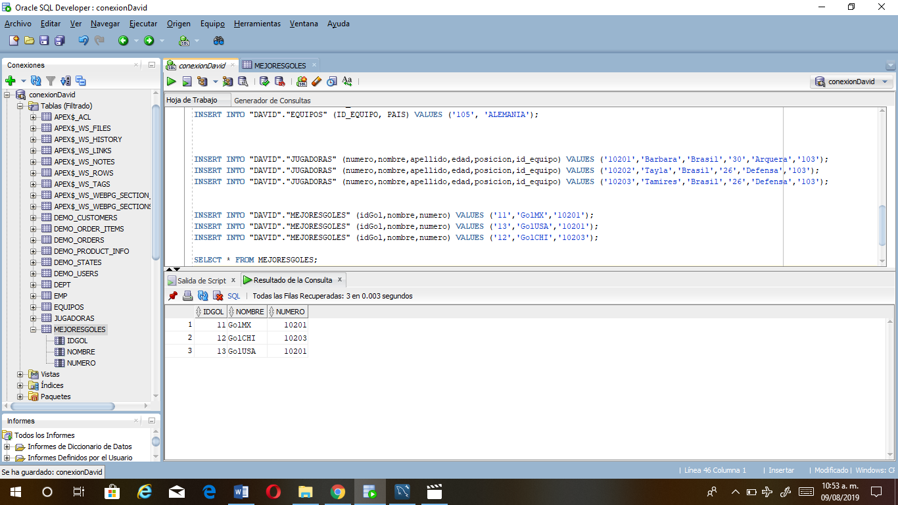

Consulta multitabla en donde se desea saber que jugadora realizo los goles.

